Mögliche Lösung: Aufgabe 1
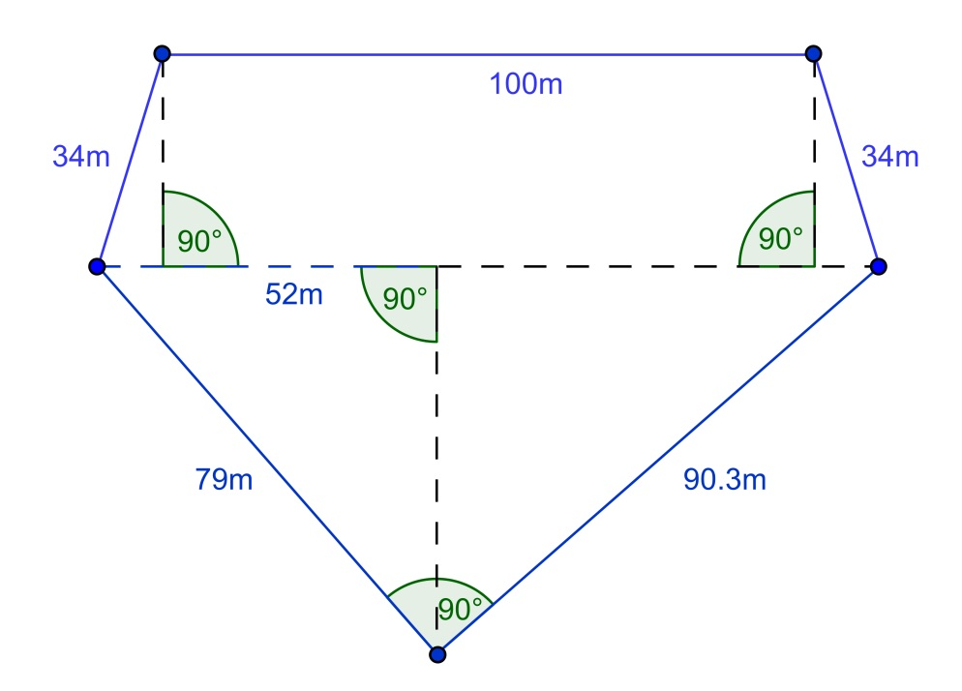
- Berechne den Flächeninhalt des rechtwinkligen Dreiecks
$\sqrt{{79m}^{2}-{52m}^{2}}=59.472m$
(Die Höhe des rechtwinkligen Dreiecks wird berechnet)

$$\sqrt{90.3m^{2}-59.472m^{2}}=67.949m$$
(Der zweite Teil der Hypotenuse wird berechnet)

$$67.949m+52m=119.949m≈120m$$
(Gesamtlänge der Hypotenuse)

$$\frac{119.949m*59.472m}{2}=3 566.803m²≈3 567m²$$
($\frac{c*h_{c}}{2}$ Die Fläche des rechtwinkligen Dreiecks)

- Berechne den Flächeninhalt des Trapezes. Wie groß ist die Fläche des gesamten Grundstücks?
$$\frac{120m-100m}{2}=10m$$
(Das gleichschenklige Trapez wird in ein Rechteck und zwei rechtwinklige Dreiecke zerteilt. Die kürzere Kathete der beiden rechtwinkligen Dreiecke wird berechnet.)
$$\sqrt{34m²-10m²}=32.496m≈32.5m$$
(Die längere Kathete der beiden rechtwinkligen Dreiecke wird berechnet)

$$32.5m*100m=3 250m²$$
(Fläche des Rechtecks)

$$\frac{32.5m*10m}{2}*2=325m²$$
(Fläche eines rechtwinkligen Dreiecks. Im gleichschenkligen Trapez sind die beiden rechtwinkligen Dreiecke gleich groß, daher wird erneut mit zwei multipliziert)

$$325m²+3 250m²=3 575m²$$
(Fläche des Trapezes, zusammengesetzt aus der Rechtecksfläche und der Fläche der Dreiecke)

$$3575m²+3567m²=7142m²$$
(Fläche des gesamten Grundstücks, zusammengesetzt aus Trapez und rechtwinkligem Dreieck)

